Ричард Темпест,
профессор Иллинойсского университета (США)

Солженицын был человеком очень сильного ума

Беседу вела Татьяна Кучинко

(«В его любви к России не было истерики»: Американские ученые – о Солженицыне //
Православие и мир. 2014. 11 декабря.
URL: http://www.pravmir.ru/v-ego-lyubvi-k-rossii-ne-byilo-isteriki-amerikanskie-uchenyie-o-solzhenitsyine)

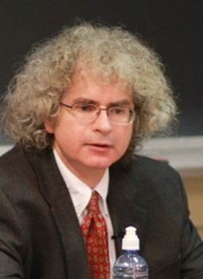

— Вы в своих трудах неоднократно подчеркиваете, что вас интересует в первую очередь художественная сторона произведений А.И. Солженицына. С этой точки зрения как бы вы ответили на утверждение, что его тексты, будучи феноменами художественной литературы, не могут претендовать на роль исторического свидетельства?

— Если посмотреть на историографию как на жанр и как на некую дисциплинарную практику, то в нашей традиции, западной, к которой я причисляю традицию русской литературы, мы видим целый ряд историков, писавших очень литературно, художественно: Карамзина в России, Гиббона в Англии… Из новейших историков назову Питера Грина (его биография Александра Великого) и Найла Фергюсона (история первой мировой войны).
Они осмысливали прошлое, используя приёмы, которые мы ассоциируем, выражаясь старомодным языком, с изящной словесностью. И в то же время мы имеем целый ряд писателей, интерпретирующих историю через произведения, которые мы называем художественно-литературными.
Опять же, если взять Солженицына, который был изобретателем таких гибридных жанров, то и «Архипелаг ГУЛАГ» и «Красное Колесо» — это нарративы, в которых история является не только предметом сюжета, не только фоном, оттеняющим действия и жизненный опыт персонажей, а в текстуально опосредствованном или неопосредствованном смысле и самого эмпирического автора, но и целью исследования.
Поэтому мне кажется, что излишне резкое разграничение литературы и истории, особенно когда речь идет о писателях, которые занимаются историей, или об историках, которые причастны к литературе, которые пользуются её тропами при изложении своих материалов, — это не совсем правильно.

— Во многих ваших работах вы сопоставляли Солженицына с очень неожиданными фигурами, например, с Фридрихом Ницше, Владимиром Набоковым. Не могли бы вы пояснить смысл такого рода подходов, потому что для русского читателя это чрезвычайно непривычно.

— Это моё собственное читательское отношение к Солженицыну. И не только к Солженицыну. Когда я читаю, например, Джейн Остин и Пушкина, я в Пушкине нахожу какие-то отголоски Джейн Остин, причём не в узко интертекстуальном смысле, а потому, что они принадлежат к одной культурной эпохе и находятся в похожем отношении к литературе им предшествовавшей или им современной.
Что касается собственно Солженицына, то меня привлекает в нем многоплаcтовость, многомерность его художественных текстов. Там присутствует ряд элементов, которые не сразу себя проявляют, или проявляют в сопоставлении с произведениями, принадлежащим другим национальным традициям. Их нужно искать, нужно быть настроенным на поиск этих элементов. А ведь большинство читателей вряд ли подходят к его романам и рассказам в ожидании найти в них некие теневые сюжеты или закодированные ребусы à la Набоков или Борхес.
Приведу пример. Я сейчас анализирую «Красное Колесо», текст, наименее прочитанный среди главных произведений Солженицына (имею в виду и русскую аудиторию, и западную). Меня интересуют чисто художественные средства, иногда заложенные в подтекст, которые автор там использует.
Например, в 8 главе «Августа Четырнадцатого» выведен совершенно периферийный образ анархо-коммуниста Жоры, который сидит в своей тёмной кузнице (он жестянщик) и кует какие-то посудины, корыта. Он бьёт молотком, там ужасный шум…
И у меня возникли чисто читательские ассоциации с мифологией, я вспомнил греческого бога Гефеста. В «Илиаде» Гефест показан хромым. Жора занимается совращением и растлением молодой девушки, эмоционально склонной поддерживать революцию. И, читая этот текст Солженицына, я заметил, что, когда Жора встаёт, чтобы препроводить эту девушку в страшный шкаф, где произойдёт её падение, у него онемела нога. Это закодированный намёк на греческого бога.
Такого рода связи очень часто ускользают от внимания даже поклонников писателя, и мне кажется, что, когда я выявляю такие смыслы у Солженицына, это обогащает восприятие текста, как это происходит в случае с Набоковым.
Если посмотреть на тех писателей, которых Солженицын выделял как своих любимых авторов, то это тот же Набоков, Замятин, Цветаева и, конечно, Толстой и Достоевский и, между прочим, Пушкин (как почти все русские писатели и культурные деятели, он не мог объяснить, почему создатель «Евгения Онегина» имеет такое большое для него значение: Пушкин — центральная загадка русской литературы).
Названные им имена дают исследователю контексты. Набоков, который отвергал Солженицына как писателя, пренебрегал им, говорил, можно даже сказать, оскорбительные вещи, например характеризуя «Архипелаг ГУЛАГ» как «сочную журналистику», тем не менее, пользовался большим уважением Солженицына. Последний отмечал, что метафоричность и яркость образов у Набокова очень ему импонируют (то же самое он говорил о Замятине).
В «Раковом корпусе» портрет Веры, возлюбленной главного героя Костоглотова, интересным образом переплетается с тем, как представлена внешность героини-революционерки I-330 в романе Замятина «Мы». I-330 составлена из треугольников, и Вера тоже треугольная, в то время как медсестра Зоя, другая возлюбленная Костоглотова, сферична лицом и телом, что заставило меня вспомнить об O-90, которая у Замятина «похожа на своё имя».
Как читателя меня радуют и иногда удивляют, мне даже доставляют чувственное наслаждение такие ассоциации, которые закодированы в солженицынских произведениях, а как исследователь, я считаю, что, когда мы рассматриваем Солженицына в таких, может быть, неожиданных контекстах, это помогает нам оценить богатство его писательского подхода и изысканность, даже, если хотите, изощренность его творческого метода, — то, что в России, мне кажется, недооценивают.
Солженицына рассматривают как публициста, как историографа, который пишет произведения, литературные по форме, но при этом из внимания многих ускользает художественная сложность и деликатность его текстов.

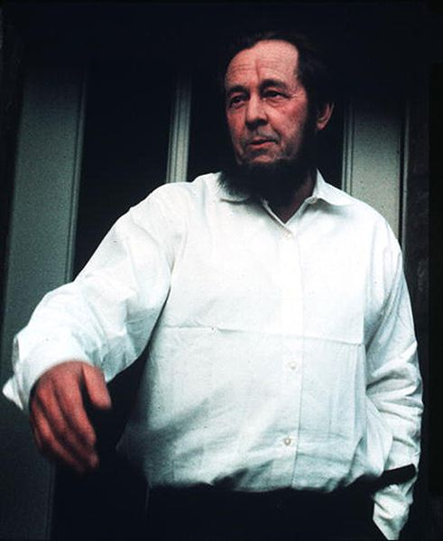

«Интеллектуально богатое отношение к ключевым периодам русской истории»
— А что лично вам близко во взглядах Солженицына, а что кажется неудачным?

— Нужно начать с того, что он очень любил Россию, и мне очень импонирует это его спокойное, не взвинченное, не истерическое отношение к своей стране, способность принять во внимание все положительные и отрицательные стороны русской истории, русской культуры и умение с гордостью писать о своей стране, не принижая другие страны и культуры, другие этносы.
Мне очень импонирует его спокойный патриотизм, или, если хотите, просвещённый национализм, — это термины, которые в данном случае совпадают. Также мне очень нравится его осмысленное, интеллектуально богатое отношение к ключевым (Солженицын сказал бы «узловым») периодам русской истории.
Он, например, рассматривает 1812 год, Наполеоновские войны в своей работе «“Русский вопрос” к концу XX века» и говорит и об этом периоде любопытные вещи. Например, он трактует Кутузова (очень правильно: многие историки с ним соглашаются) как военачальника, который в первую очередь ставил своей целью не разгром Наполеона, а лишь изгнание Великой армии за пределы России.
И он говорит (это утверждение спорное, но интересное), что последующие кампании, которые закончились для России победоносно, кампании 1813 и 1814 года, были ей не нужны. Это та же логика исторического мышления, которую мы прослеживаем в «Красном Колесе», где Воротынцев (вымышленный герой) тревожится о том, что участие России в Первой мировой войне является роковой ошибкой. До этого выведенный в эпопее исторический Столыпин думает о том, что союз России с Францией против Тройственного союза будет иметь гибельные последствия для страны.
Солженицын был человеком очень сильного ума. Я, когда читаю его, всегда чувствую присутствие интеллекта, некоего организующего начала, осведомлённого, оригинально мыслящего, начитанного и основывающего свои выводы на хорошем, даже великолепном знании событий всех тех периодов истории. Поэтому его всегда интересно читать.

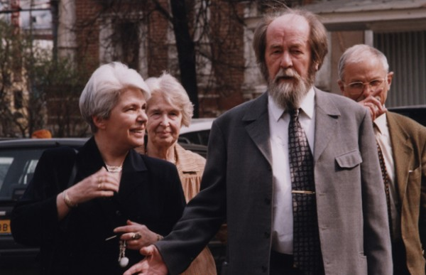

«Это писатель, который располагает к полемическому восприятию»
— Что-то мне и не нравится. Солженицын написал так много, что почти неизбежно у читателя могут возникнуть возражения. Например, его речи в 1976 году перед представителями американских профсоюзов мне кажутся не очень удачными. Там мы видим попытку интеллектуала (Солженицын сам себя так не называл, но, на мой взгляд, он безусловно был интеллектуалом) найти общий язык с вожаками рабочего класса.
Мне кажется, что тут он не сумел найти тот ораторский ход, который сделал бы эти выступления эффективными. Некоторые его высказывания о Западе и об Америке не всегда, на мой взгляд, соответствовали тому, что происходило, например, его тезис о том, что Запад проигрывает холодную войну: оказалось, что он её не проигрывал, а выигрывал и в конце концов выиграл.
Мне не близки его пренебрежительные высказывания о постмодернизме в «Ответном слове на присуждение литературной награды Американского Национального Клуба Искусств» (1993). Но это частности, потому что по большому счёту Солженицын был прав, в своей художественной, исторической и публицистической деятельности.
Факт, что он сумел во Франции даже в большей степени, чем в России перевернуть воззрения интеллектуальной элиты, говорит о силе, с который были написаны его произведения. Это писатель, который располагает к полемическому восприятию, потому что он сам полемист и он очень эмоционально обращается к человеку, читающему его тексты.
Именно поэтому, хотя я совершенно не считаю, что Солженицын положительно относился к воззрениям Ницше, я нахожу у него моменты совпадения с ним. Если взять фигуру Костоглотова в «Раковом корпусе» (Александр Исаевич называл это произведение повестью, но я осмелюсь называть его романом), то он стихийный ницшеанец. Во всяком случае, такая интерпретация этого персонажа мне кажется продуктивной.
Костоглотов в высшей степени суверенная и автономная личность. Говоря словами Ницше в трактате «По ту сторону добра и зла», он готов заплатить любую цену за право владения самим собой. Если продолжить такую «ницшеанскую» интерпретацию романа, то главный оппонент Костоглотова, аппаратчик Русанов, — представитель стадного мышления. Он скорее недотекст, а не недочеловек, в том смысле, что Солженицын даёт его как сгусток плоского сталинского дискурса.
Ницше часто вычитывают не совсем правильно, особенно читатели не очень осведомлённые. У него очень силён элемент сострадания. Ницше пытается страдание превзойти, а у Солженицына как автора другая задача, другой подход. Но чуткость к чужой боли присуща им обоим.

— Вы преподаете американским студентам. Как они воспринимают столь национально ориентированного писателя, как Солженицын?

— Да, безусловно, он национально ориентирован, но я бы не сказал, что он более национально ориентирован, чем тот же самый Достоевский, или Толстой, или даже Тургенев, даже Пастернак. Все эти авторы очень укоренены, их тексты плотно контекстуализированы в России того времени, которому они принадлежали.
Но это моих студентов от Солженицына не отпугивает, я даже не вспомню никаких разговоров или реплик с их стороны, когда бы они упомянули его руссоцентризм (термин не совсем адекватный, но сойдёт!) как некий барьер, мешающий восприятию. Есть какие-то подробности, которые американского студента могут озадачить (например, отчества героев или невероятная по сравнению с американской жизнью всех десятилетий двадцатого века бедность советского быта). Они требуют пояснения.
Наоборот, мне кажется, что принадлежность Солженицына всецело к той национальной среде, в которой он вырос, в которой он действовал, делает его как раз понимаемым и для студента и для читателя американского, потому что в текстах уже существует заданная и чёткая система культурных координат.
То же самое мы видим в англо-американском культурном восприятии, например, японского писателя Юкио Мисимы. Его «японскость», так сказать, не только не мешает, а наоборот усиливает его восприятие обитателем Лондона или Лос-Анджелеса.

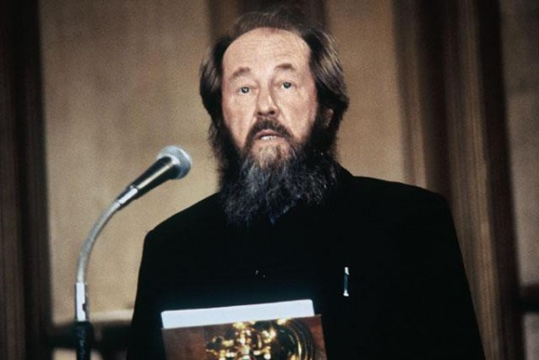

«Недостаточно внимательные читатели»
— Ни для кого не секрет, что на протяжении всей литературной жизни Солженицына преследовала и продолжает преследовать клевета. Как на протяжении уже более чем 40 лет в такого рода текстах меняется тип дискурса?

— Во-первых, что-то есть в личности и в текстах Солженицына, что раздражает, что идёт вразрез с какими-то устоявшимися восприятиями, идеологическими позициями. Меня, например, впечатляет, что столь разные люди, как Войнович и Бушин, могут быть солидарны в своих суждениях о Солженицыне, — это любопытно.
Конечно, если говорить о том, что печаталось и распространялось о Солженицыне в советский период, то официальная позиция была крайне идеологизирована, основана очень часто на фальсификации, на выборочном прочтении текстов, на подтасовках, там были чисто гэбистские уловки, очень топорные и совершенно неинтересные.
Более любопытен такой комментатор, как Бушин. Он представитель советского поколения и человек советской закалки. В его диатрибах присутствуют элементы логического мышления и фактор личной неприязни, даже ненависти.
Тут вспоминается Симонов, который поддерживал первые публикации произведений Солженицына, но впоследствии, прочитавши «В круге первом», стал очень отрицательно относиться к его автору, потому что Симонов там выведен в образе способного, но нравственно неавтономного писателя Галахова. Это даже естественно: было бы странно, если бы маститый соцреалист стал чтить Солженицына, прочитав такую на себя карикатуру.
Возвращаясь к вопросу о спорных моментах у Солженицына, то очень яркое слово «образованщина» и его знаменитое эссе под этим заглавием обидели десятки тысяч современников, и многие из них, я думаю, склонны его осуждать. Опять же, повторю, есть в этом писателе, в его произведениях сочетание неких элементов, которые тревожат русское национальное и культурное сознание. Причём мы это видим, когда рассматриваем прочтение Солженицына самыми разными категориями читателей.
Но, добавлю (я иногда пытаюсь это выразить, в статьях которые я пишу), что можно не соглашаться, даже находиться в резкой оппозиции к идеологическим установкам автора и тем не менее получать удовольствие от чтения, видеть достоинства в литературном тексте.
Если такие очень разные личности, как Анна Ахматова, Михаил Бахтин, Мстислав Ростропович, Борис Астафьев, Иосиф Бродский, Василий Белов, Валентин Распутин, Октавио Пас, Генрих Бёлль, Вацлав Гавел, Бернар-Анри Леви, Кристофер Хитченс восхищались его произведениями, то к ним стоит прислушаться, в то время как сам факт их согласия между собой весьма любопытен.
Многие критики Солженицына в России отвергают его значение не только как мыслителя, не только как летописца ГУЛАГа, но и как писателя вообще. И когда, скажем, такой журналист и литератор, как Поляков, говорит подобного рода вещи, или Войнович это говорит, или Бушин, это свидетельствует о том, что они недостаточно внимательно читали тексты.
Мне хочется в моих работах показать русскому читателю, что вы вправе не соглашаться с Солженицыным, как и я не всегда или не вполне соглашаюсь с тем, что он говорил, но вы можете попытаться найти в нем те очень изящные, очень искусные подробности, которые были мною упомянуты выше, и оценить сложность и волшебную притягательность его художественных миров.
Большинство из нас вряд ли положительно относятся к политическим воззрениям Вагнера, но мы получаем очень большое удовольствие от его музыки. Мы можем ею наслаждаться и, тем не менее, помнить о том, что ряд его высказываний для нас неприемлем. Разумеется, я совсем не хочу сказать, что между расовым национализмом Вагнера и просвещённым патриотизмом Солженицына есть нечто общее, — я лишь хотел бы видеть добросовестное и внимательное восприятие его текстов даже идеологическими оппонентами.

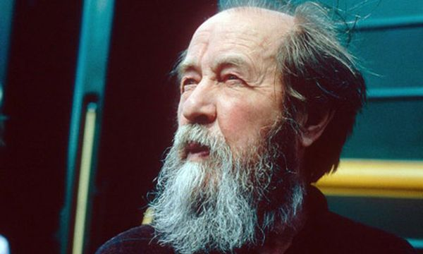

«Солженицын почтил память миллионов людей»
— Некоторые время назад на портале Gefter.ru Вы обсуждали с Василием Жаровым проблему русских исторических травм. Какова роль Солженицына в прорабатывании этих травм русской культуры и обществом?

— Роль его велика. И «Архипелаг ГУЛАГ», и вообще его художественные тексты, в которых описаны страдания людей, годами сидевших в лагерях и тюрьмах, утвердили то место, которое Солженицын занимает в культурном сознании России и Запада. Это центральная травма русского XX века (вместе, конечно, со Второй мировой войной) — ГУЛАГ, деспотизм Ленина и Сталина и мелкий деспотизм Брежнева и Андропова.
Всё это Солженицын показал, осмыслил и почтил таким образом память миллионов людей, которые были убиты, причём часто зверским образом, которые умирали от голода… Кроме этого, он как-то сказал, что Россия проиграла XX век.
И он показывает, что этот проигрыш, трагический, травматический проигрыш был связан с совершенно конкретными культурными, политическими, экономическими решениями, и особенно с тем, как элиты начала века, а также русский народ этого периода пошли по неверному пути. Как раз в «Красном Колесе» он объясняет, как это всё произошло.
Если отойти немножко назад, то для него русская история — это последовательность прорывов, провалов, и обусловленных и тем и другим постепенностей. И ордынский период русской истории он тоже упоминает: есть и в «Раковом корпусе» и в «Красном Колесе» ссылки на эту многовековую национальную трагедию.
В рассказе «Захар-Калита» он текстуализирует одно из русских национальных пространств — поле Куликово. Здесь он следует существующему нарративу, в какой-то степени историческому, что Россия в этом сражении начала период своего освобождения от татар, но в то же самое время он признавал и видел, что к этому времени, к концу XIV века, внутри русского человека уже сидел некий, условно говоря, «внутренний татарин», то есть произошло некое слияние этих сперва совершенно враждебных друг к другу культур. Он это пытается осмыслить. Ордынская травма не является центральным предметом его творчества, но, тем не менее, он эту травму помнил.
Кроме того, Солженицын, как и другие русские писатели и политики, очень хорошо сознавал, что в русской государственности есть что-то хрупкое и недолговечное, несмотря на её такую левиафанскую репутацию, так что периодически Россия распадается на свои составные части, причём некоторые из них упускает надолго, если не навсегда, а само государство, несмотря на свой очень импозантный вид, исчезает из исторического поля, а потом складывается вновь. Конечно, это Смутное время, но и 1917 год тоже, да и 1991.
Комментируя в процессе написания «Красное Колесо», он отмечал, что параллели с 1917 годом его очень тревожат (эти высказывания относятся к последним годам правления Горбачёва). Видимо, он был в какой-то степени прав.

